Индивидуальный проект, этап №3

Операционные системы

Кирилюк Светлана Алексеевна

Содержание

# 1 Задание

Добавить к сайту достижения: информация о навыках (Skills), информация об опыте (Experience), информация о достижениях (Accomplishments). Сделать пост по прошедшей неделе. Добавить пост на тему по теме “Язык разметки Markdown”.

# 2 Ход работы

Открыв в каталоге content текстовый файл _index.md, я добавила информацию о навыках (рис. ??), информацию об опыте (рис. ??), и достижения (рис. ??).

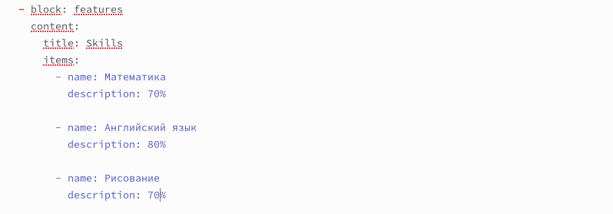

Информация о навыках

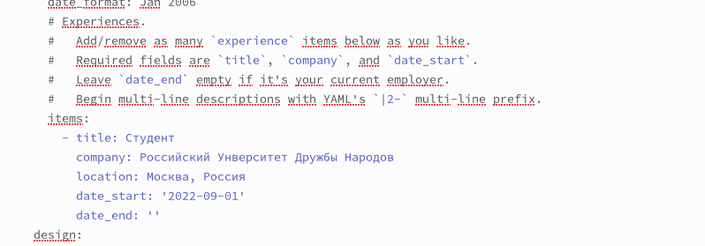

Информаия об опыте

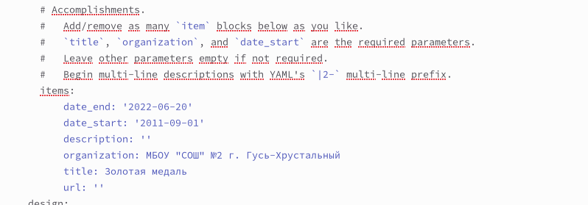

Информация о достижениях

Введякоманду для создания поста, я создала пост о прошедшей неделе (рис. ??).

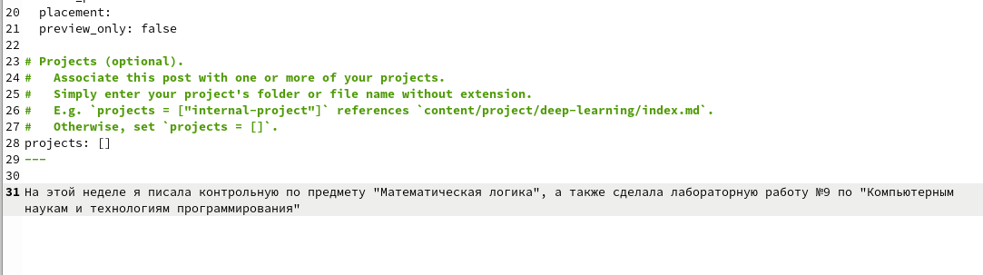

Пост о прошедшей неделе

При помощи ещё одной команды создала пост по теме “Язык разметки Markdown” (рис. ??).

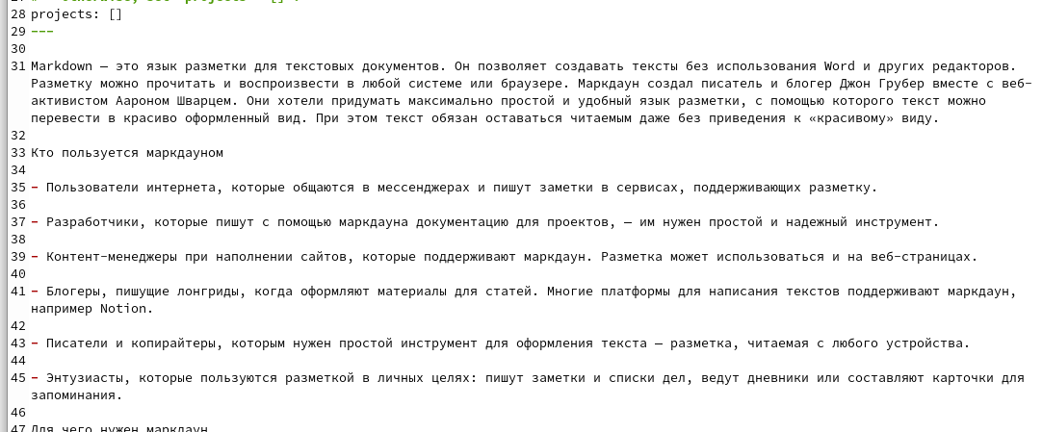

Пост “Язык разметки Markdown”

# 3 Выводы

В ходе выполнения работы я добавила к сайту информацию о достижениях, создала пост о прошедшей неделе и пост “Язык разметки Markdown”.